1. 不可用时间地方改成红色，更显眼点，要不有的人不注意，总选错。

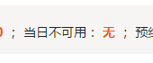

2. 学生登录以后，姓名怎么没了，学生要有姓名，老师只有工号就行了

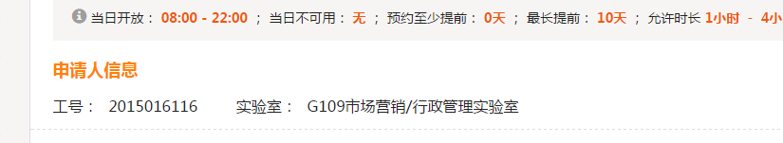

3. 学生登录时个人预约，教师登录以后显示‘教师预约’

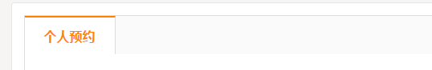

管理员

1. 这个序号重1开始，123每个教室按这个排下去

